Игра-занятие с детьми II ранней группы
Тема: «Вот собачка прибежала!»
Цель: воспитывать эмоционально-положительное ответственное отношение к животным.
Задачи:
- Воспитывать ответственное отношение к животным; вызвать чувство милосердия к животным и желание совершать добрые поступки;
- Способствовать развитию и пониманию речи;
- Формировать у детей представление об окружающей действительности;
- Способствовать накоплению у детей сенсорного опыта: учить группировать игрушки по величине.
Материалы и оборудование:
- Собачка – марионетка,
- Корзина большая и маленькая,
- Мячи большие и маленькие,
- Кубик пластмассовый,
- Куб из мягкого конструктора.
Приемы:
- Сюрпризный момент (появление собачки);
- Действие взрослого с игрушкой и приглашение детей к повторению этих действий;
- Индивидуальные обращения, просьбы к детям;
- Использование художественного слова;
- Игровое упражнение « Положи мяч в ведёрко».
Ход игры – занятия.
Вводная часть
Слышится лай. Педагог выносит из-за двери собачку, которая лает. Дети подходят к собачке.
Педагог. Поёт песенку:
« К нам пришла собачка,
Умная собачка,
С детками играет,
Очень громко лает».
Обращение к детям: « Как лает собачка?»
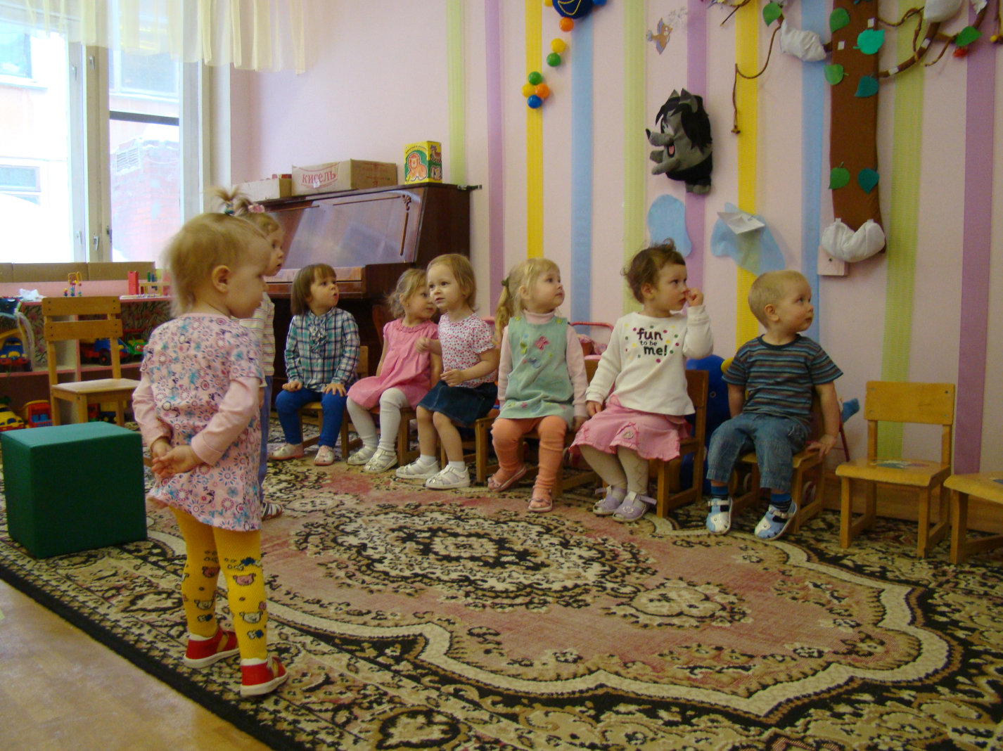
Дети. Гав-гав-гав! Ав- ав- ав!
Дети садятся на стульчики
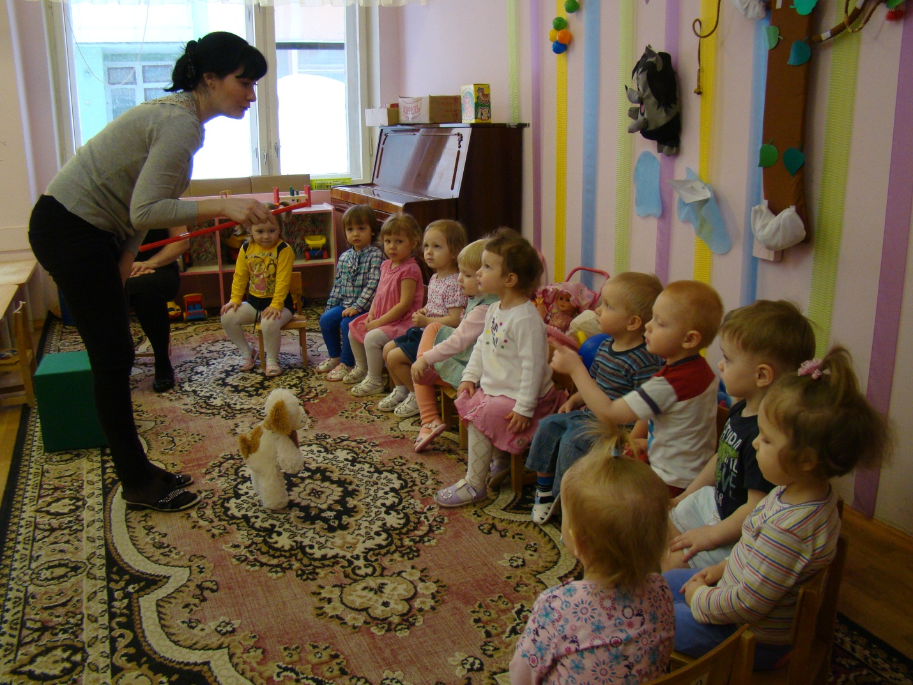
Основная часть
Педагог. Ребятки, собачка с вами хочет познакомиться. Скажите ей как вас зовут?
Имитация: «Собачка подходит к ребёнку» (педагог стимулирует детей к тому, чтобы они называли своё имя).
Педагог. (ребёнку задаёт вопрос). Как тебя зовут, скажи собачке?
Дети. Пытаются назвать свое имя и адресуют его собачке.
Педагог. А теперь давайте узнаем, как зовут собачку?
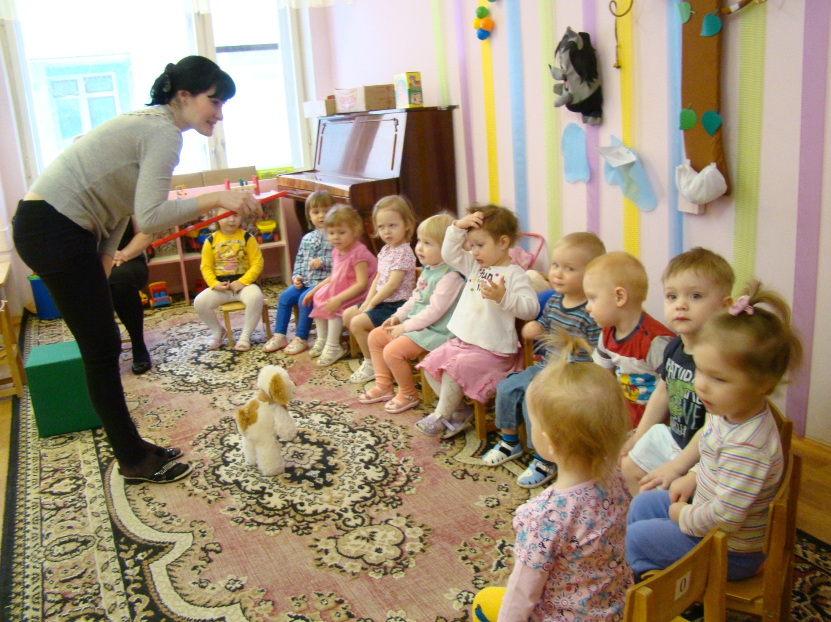
Если кто-то из детей называет кличку, адресовать её собачке.
Ты – Снежок? Ты – Шарик?
Имитация: «Собачка молчит»
Ты – Барбос?
Имитация: «Собачка одобрительно лает»
Педагог обращается к «говорящим детям » и просит повторить кличку собачки.
Педагог. Как зовут собачку?
Дети. Барбос.
Педагог. Барбосик, хочешь поиграть с нашими ребятками?
Имитация: « Собачка весело виляет хвостиком и одобрительно лает»
Педагог. Барбосик, поиграешь с ребятками в догонялки?
Имитация: «Собака лает» (педагог переносит собаку-марионетку на куб. Куб стоит на небольшом расстоянии от детей. Педагог присаживает собаку- марионетку на куб и отворачивает от детей.)

Подвижная игра « Пёс Барбос » игра повторяется 2 раза.
Имитация: «Дети подходят на цыпочках к собаке и по сигналу педагога убегают на стульчики».
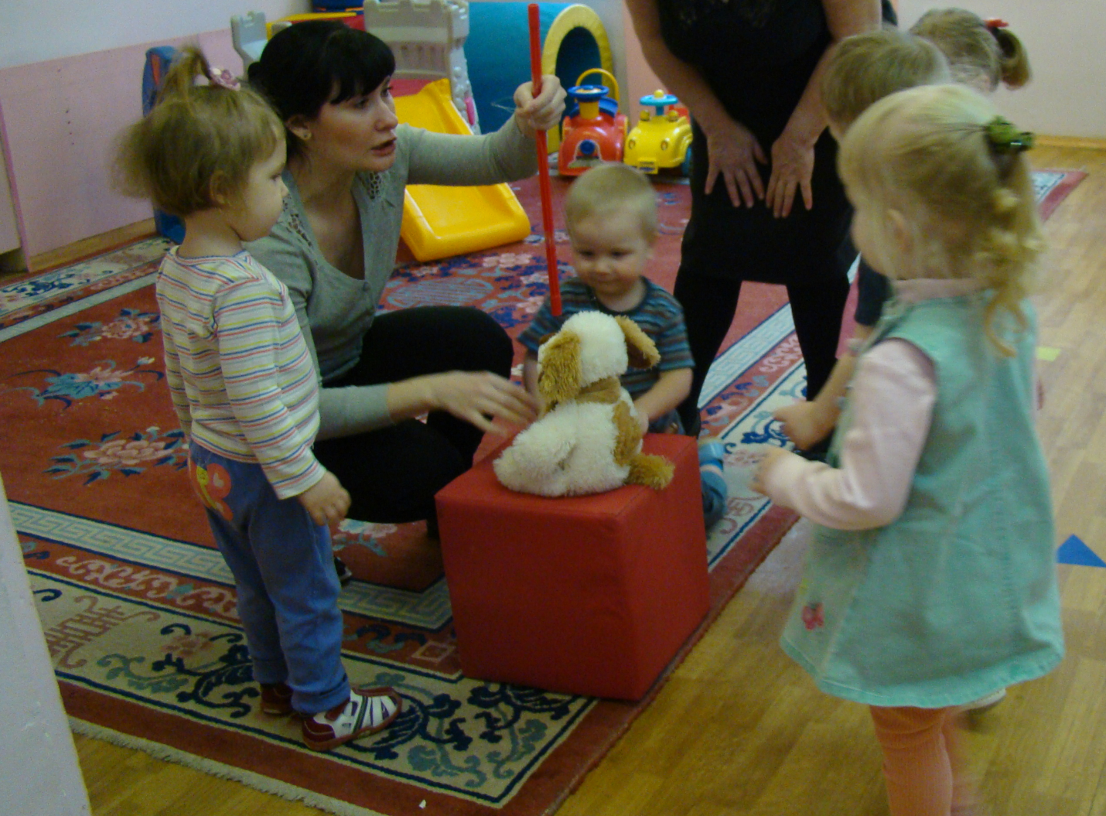
Педагог. Барбос нас будет забавлять и команды выполнять.
Барбос, сидеть!
Имитация: «Собачка садится» (педагог присаживает собачку- марионетку).
Педагог. Барбос, лежать!
Имитация: «Собака ложиться на ковёр» (педагог кладёт собачку- марионетку на ковёр).
Педагог. Барбос – прыгай!
Имитация: «собака прыгает» (педагог не высоко от ковра приподнимает собачку-марионетку).
Педагог. Обращается к отдельным детям и просит повторить команды.
Дети. Барбос – сидеть! Барбос – прыгай!
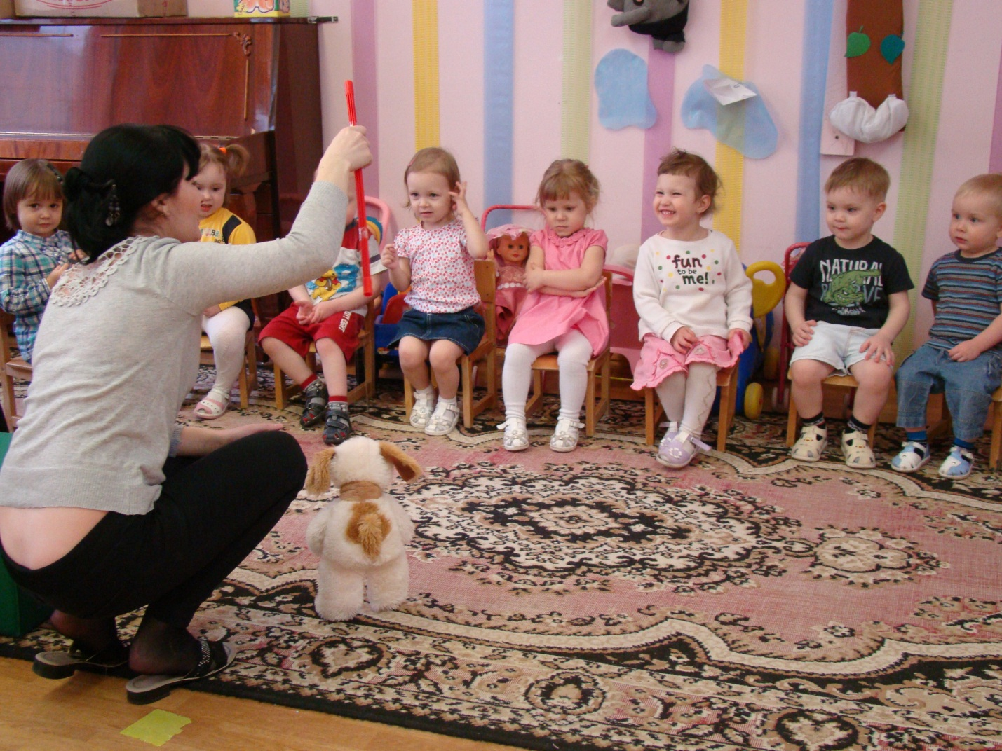
Имитация: «Собака выполняет команды детей».
Педагог. Барбосик-ты молодец!
Педагог и дети гладят собачку- марионетку.
Педагог. Барбосик, ещё хочешь с ребятками поиграть?
Имитация: «Собачка одобрительно лает».
Педагог. (обращается к собачке) Барбосик, попробуй кубик отыскать?
Имитация: «собачка отворачивается в сторону» (педагог поворачивает собачку- марионетку спиной к детям).
Педагог прячет от собачки – марионетки кубик, отдав его одному из детей и просит спрятать кубик за спину.
Педагог. Барбосик, ищи!
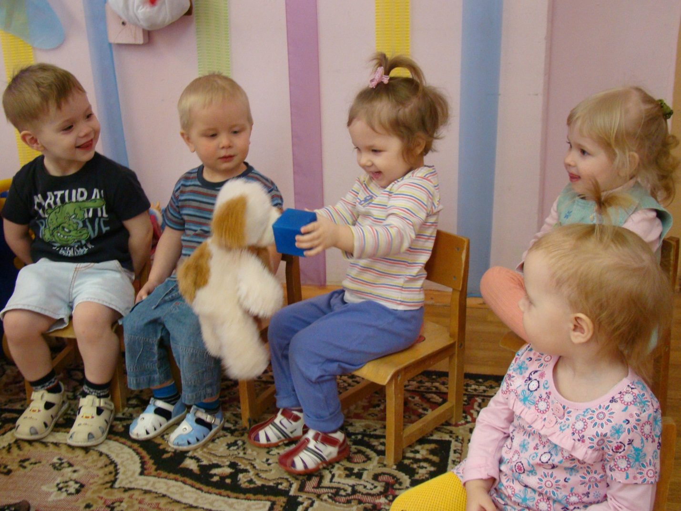
Имитация: «Собака ищет кубик» (педагог подводит собаку к ребёнку, у которого спрятан кубик).
«Собака лает» игра повторяется 2-3 раза.
Педагог. Барбос, ты такой умный пёс!
Имитация: «педагог гладит собаку- марионетку».
Педагог. Барбос, поиграй ещё с нами!
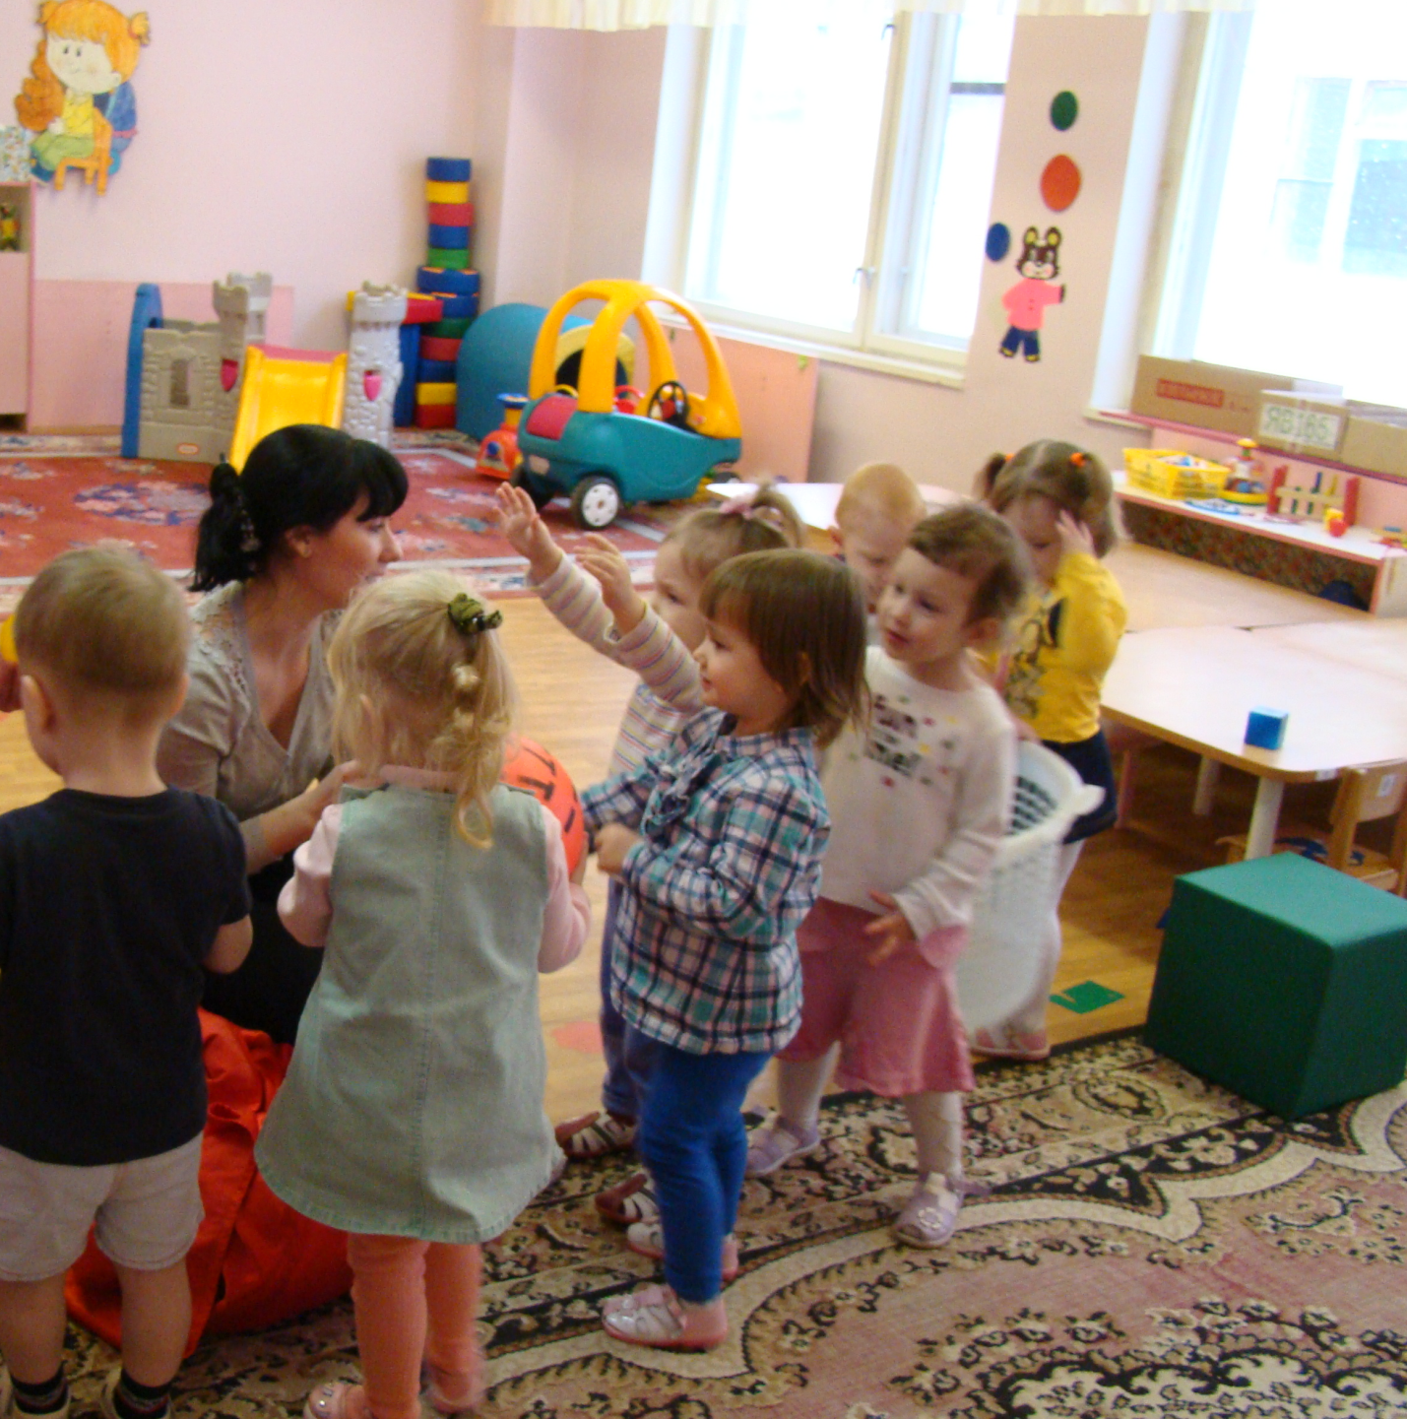
Имитация: « Собачка убегает и приносит мешок с мячами».
Педагог вместе с детьми рассматривают и сравнивают мячи и корзины. Педагог показывает, что большой мяч нужно положить в большую корзину, а маленький в маленькую.
Педагог рассыпает мячи (большие и маленькие) и предлагает детям собрать большие мячи в большую корзину, а маленькие в маленькую.
Игровое упражнение « Положи мяч в корзину». Игра продолжается 2-3 раза
Имитация: «Собачка пытается поймать мячи».
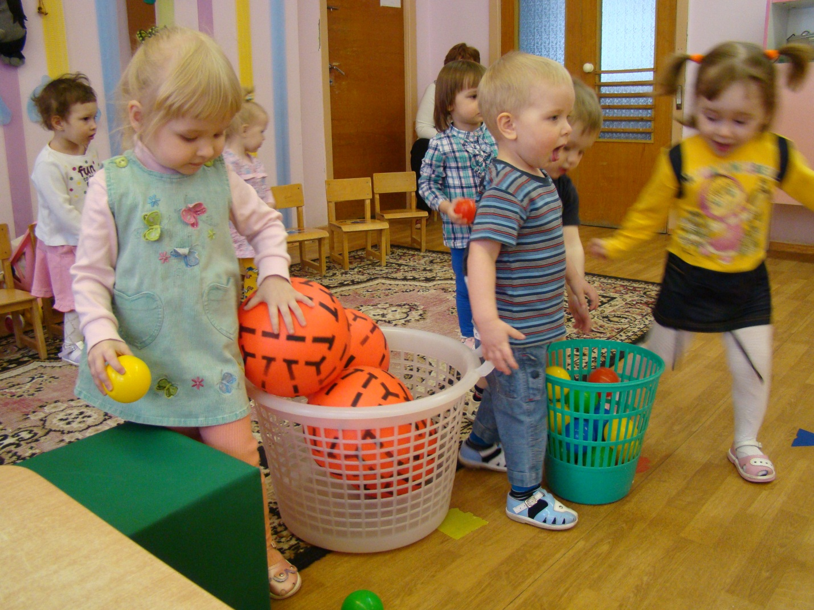
Педагог. Молодцы, ребятки! Помогли Барбосику.
Заключительная часть
Имитация: «Собачка подбегает к двери и лает».
Педагог. Что случилось, Барбосик? Тебе пора идти гулять?
Имитация: «Собака лает»
Педагог. А ты к нам ещё придёшь?
Имитация: «Собака одобрительно лает».
Педагог. Ребятки попрощайтесь с Барбосиком.
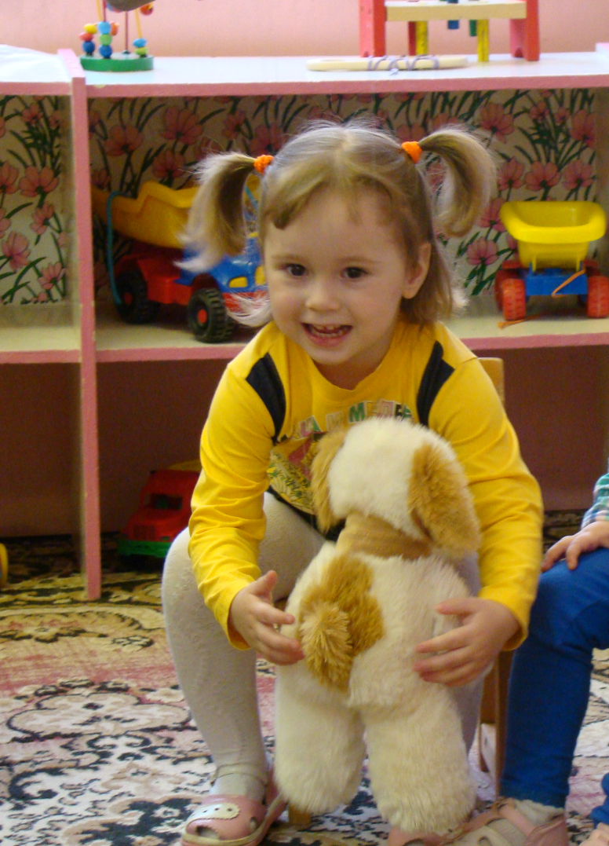
Педагог и дети. До свидания, Барбосик! Пока! Прибегай к нам ещё!
Педагог. Открывает двери и собачка убегает за дверь.

